國家發展委員會 新聞稿
發布日期：103年5月27日
聯 絡 人：林麗貞、徐志宏
聯絡電話：2316-5348、5855
103年4月份景氣概況
103年4月，金融面、生產面、貿易面、消費面指標穩定，市場信心調查偏向樂觀，勞動市場亦逐漸改善，景氣對策信號綜合判斷分數29分，創100年5月以來最高，燈號連續第3個月呈綠燈。領先及同時指標均持續上升，顯示國內景氣復甦態勢明顯，經濟穩定成長。
展望未來，歐美景氣續朝正面發展，可望挹注我國出口動能；惟中國大陸等新興經濟體復甦相對和緩，對我出口之影響仍須密切觀察。內需方面，半導體業者持續投入高階製程投資，且4G網路設備加速建置，加以政府積極推動自由經濟示範區，降低投資障礙，民間投資動能應可延續；民間消費受股市攀升之財富效果帶動，以及端午應景商品預購與行動裝置推陳出新，激勵相關買氣，動能將可維繫。整體而言，目前國內景氣穩定回溫，未來經濟情勢審慎樂觀。
- 景氣指標
- 領先指標（詳表1、圖1、圖2）
- 103年4月領先指標綜合指數為104.90，較上月上升0.31%；不含趨勢指數為101.31，較上月上升0.18%。
- 7個構成項目經去除長期趨勢後，5項較上月上升，分別為：製造業營業氣候測驗點、股價指數、外銷訂單指數、工業及服務業受僱員工淨進入率及核發建照面積；其餘2項：SEMI半導體接單出貨比與實質貨幣總計數M1B則較上月下滑。
- 同時指標（詳表2、圖3、圖4）
- 103年4月同時指標綜合指數為104.65，較上月上升0.38%；不含趨勢指數為101.07，較上月上升0.25%。
- 7個構成項目經去除長期趨勢後，5項較上月上升，分別為：實質機械及電機設備進口值、實質海關出口值、製造業銷售量指數、商業營業額及工業生產指數；其餘2項：電力（企業）總用電量與非農業部門就業人數則較上月下滑。
- 落後指標（詳表3、圖5、圖6）
- 103年4月落後指標綜合指數為101.03，較上月下滑0.02%；不含趨勢指數為97.58，較上月下滑0.15%。
- 6個構成項目經去除長期趨勢後，3項較上月上升，分別為：製造業單位產出勞動成本指數、失業率（取倒數計算）及工業及服務業經常性受僱員工人數；其餘3項：製造業存貨率、全體貨幣機構放款與投資，以及金融業隔夜拆款利率則較上月下滑。
- 景氣對策信號（詳圖7、圖8）
103年4月景氣對策信號續呈綠燈，綜合判斷分數為29分，較上月增加4分。9項構成項目中，股價指數由綠燈轉為黃紅燈，工業生產指數、海關出口值、商業營業額由黃藍燈轉呈綠燈，分數各增加1分；其餘構成項目燈號維持不變。各構成項目除製造業營業氣候測驗點為點外，其餘均與上年同月相比之變動率；除股價指數外均經季節調整。個別構成項目說明如下：
- 貨幣總計數M1B變動率：由上月9.0%增為9.1%，燈號維持綠燈。
- 股價指數變動率：由上月9.9%增為12.8%，燈號由綠燈轉呈黃紅燈。
- 工業生產指數變動率：由上月上修值3.0%增為5.0%，燈號由黃藍燈轉為綠燈。
- 非農業部門就業人數變動率：由上月0.9%增為1.0%，燈號仍為黃藍燈。
- 海關出口值變動率：由上月下修值3.9%增為9.0%，燈號由黃藍燈轉呈綠燈。
- 機械及電機設備進口值變動率：由上月10.1%增為11.9%，燈號續為黃紅燈。
- 製造業銷售量指數變動率：由上月上修值3.7% 增為6.3%，燈號維持綠燈。
- 商業營業額變動率：由上月1.5%增為4.7%，燈號由黃藍燈轉為綠燈。
- 製造業營業氣候測驗點：由上月下修值102.1點減為101.8點，燈號仍為黃紅燈。
下次發布日期為 103年6月27日（星期五）下午4時
表1 景氣領先指標
經季節調整
項 目 | 102年 (2013) |  |  | 103年 (2014)
 | 10月 | 11月 | 12月 | 1月 | 2月 | 3月 | 4月
綜合指數 | 103.07 | 103.37 | 103.67 | 103.95 | 104.26 | 104.57 | 104.90
-較上月變動 (%) | 0.32 | 0.29 | 0.29 | 0.27 | 0.30 | 0.30 | 0.31
不含趨勢指數 | 100.31 | 100.48 | 100.64 | 100.78 | 100.96 | 101.13 | 101.31
-較上月變動 (%) | 0.19 | 0.16 | 0.16 | 0.14 | 0.17 | 0.17 | 0.18
構成項目
外銷訂單指數 (2011=100) | 109.0 | 112.3 | 118.8 | 107.0 | 108.9 | 110.5 | 114.4
實質貨幣總計數M1B  (NT$10億元) | 12,813 | 12,878 | 12,943 | 13,052 | 12,954 | 13,166 | 13,137
股價指數 (1966=100)¹ | 8,366 | 8,237 | 8,431 | 8,567 | 8,496 | 8,687 | 8,900
工業及服務業受僱員工淨進入率 (%)² | 0.14 | 0.29 | 0.08 | 0.20 | 0.35 | 0.18 | 0.23_{p}
核發建照面積 (千平方公尺)³ | 3,256 | 2,267 | 2,929 | 2,603 | 3,589 | 2,983 | 3,050
SEMI半導體接單出貨比 | 1.05 | 1.11 | 1.02 | 1.04 | 1.01 | 1.06 | 1.03
製造業營業氣候測驗點  (2006=100) | 96.20 | 95.81 | 98.76 | 101.23 | 101.33 | 102.11 | 101.81
p為推估值；因配合OECD指標編製方法及季節調整之故，各月綜合指數及構成項目數字較上月發布數值多有所修正，惟變動方向大致相同。以下表同。
註：1. 股價指數未經季節調整。
2. 淨進入率＝進入率—退出率。
3. 核發建照面積僅包含住宿類（住宅）、商業類、辦公服務類、工業倉儲類4項建造執照統計資料。
表2 景氣同時指標
經季節調整
項 目 | 102年 (2013) |  |  | 103年 (2014)
 | 10月 | 11月 | 12月 | 1月 | 2月 | 3月 | 4月
綜合指數 | 102.39 | 102.82 | 103.25 | 103.60 | 103.92 | 104.25 | 104.65
-較上月變動 (%) | 0.36 | 0.42 | 0.42 | 0.34 | 0.31 | 0.32 | 0.38
不含趨勢指數 | 99.65 | 99.94 | 100.24 | 100.44 | 100.63 | 100.82 | 101.07
-較上月變動 (%) | 0.24 | 0.29 | 0.29 | 0.21 | 0.18 | 0.19 | 0.25
構成項目
工業生產指數 (2011=100) | 101.2 | 102.2 | 104.3 | 102.5 | 103.8 | 101.8 | 103.5
電力(企業)總用電量 (10億度) | 11.72 | 11.83 | 11.74 | 12.03 | 12.07 | 11.68 | 11.93
製造業銷售量指數 (2011=100) | 98.9 | 99.0 | 101.7 | 97.6 | 102.0 | 99.3 | 101.9_{p}
商業營業額 (NT$10億元) | 1,189 | 1,199 | 1,211 | 1,220 | 1,192 | 1,191 | 1,220
非農業部門就業人數 (千人) | 10,452 | 10,463 | 10,471 | 10,483 | 10,496 | 10,499 | 10,513
實質海關出口值 (NT$10億元) | 797.5 | 786.1 | 805.3 | 775.6 | 803.5 | 805.6 | 828.5
實質機械及電機設備進口  (NT$10億元) | 209.6 | 208.0 | 246.7 | 217.1 | 207.3 | 229.2 | 230.8

表3 景氣落後指標
經季節調整
項 目 | 102年 (2013) |  |  | 103年 (2014)
 | 10月 | 11月 | 12月 | 1月 | 2月 |  | 3月 |  | 4月
綜合指數 | 102.10 | 101.78 | 101.47 | 101.24 |  | 101.09 |  | 101.06 | 101.03
-較上月變動 (%) | -0.28 | -0.31 | -0.31 | -0.23 |  | -0.14 |  | -0.03 | -0.02
不含趨勢指數 | 99.37 | 98.94 | 98.50 | 98.15 |  | 97.89 |  | 97.73 | 97.58
-較上月變動 (%) | -0.40 | -0.44 | -0.44 | -0.35 |  | -0.27 |  | -0.16 | -0.15
構成項目
失業率 (%)¹ | 4.18 | 4.15 | 4.14 | 4.07 |  | 4.05 |  | 4.06 | 4.04
工業及服務業經常性受僱員工人數 (千人) | 6,996 | 7,008 | 7,013 | 7,026 |  | 7,033 |  | 7,043 | 7,056_{p}
製造業單位產出勞動成本指數(2011=100) | 106.2 | 103.8 | 100.6 | 101.7 |  | 97.7 |  | 103.8 | 102.7_{p}
金融業隔夜拆款利率²  (年息百分比率) | 0.387 | 0.386 | 0.387 | 0.388 |  | 0.387 |  | 0.387 | 0.387
全體貨幣機構放款與投資(NT$10億元) | 26,617 | 26,745 | 26,695 | 26,886 |  | 27,006 |  | 27,126 | 27,271
製造業存貨率 (%) | 66.6 | 66.8 | 65.6 | 66.6 |  | 65.2 |  | 65.9 | 63.4_{p}
p註：1. 失業率於合成落後指標綜合指數時取倒數計算。
2. 金融業隔夜拆款利率未經季節調整。

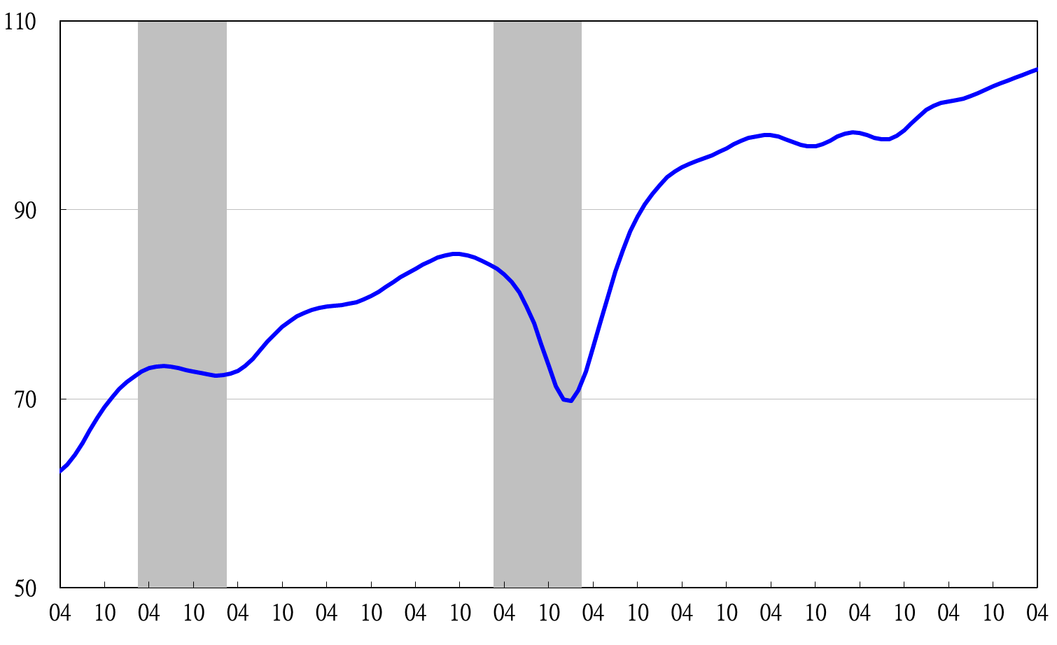
指數
高峰(P) 谷底(T)
97.3 98.2
高峰(P) 谷底(T)
93.3 94.2
92 93 94 95 96 97 98 99 100 101 102 103

註：陰影區表景氣循環收縮期，以下圖同。
圖1 近年領先指標綜合指數走勢圖
指數
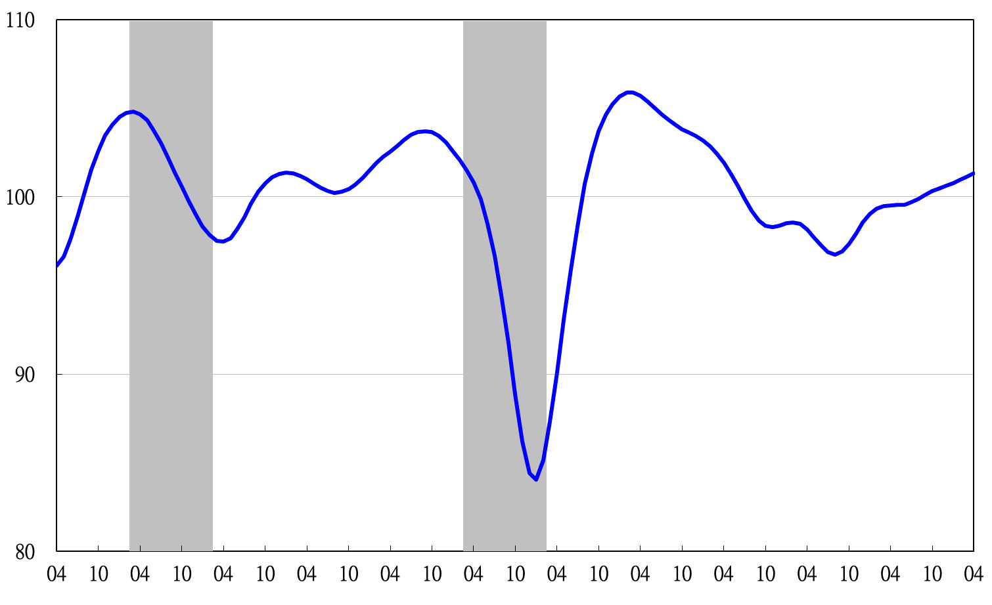
92 93 94 95 96 97 98 99 100 101 102 103

圖2 近年領先指標不含趨勢指數走勢圖
89 90 91 92 93 94 95 96 97 98 99

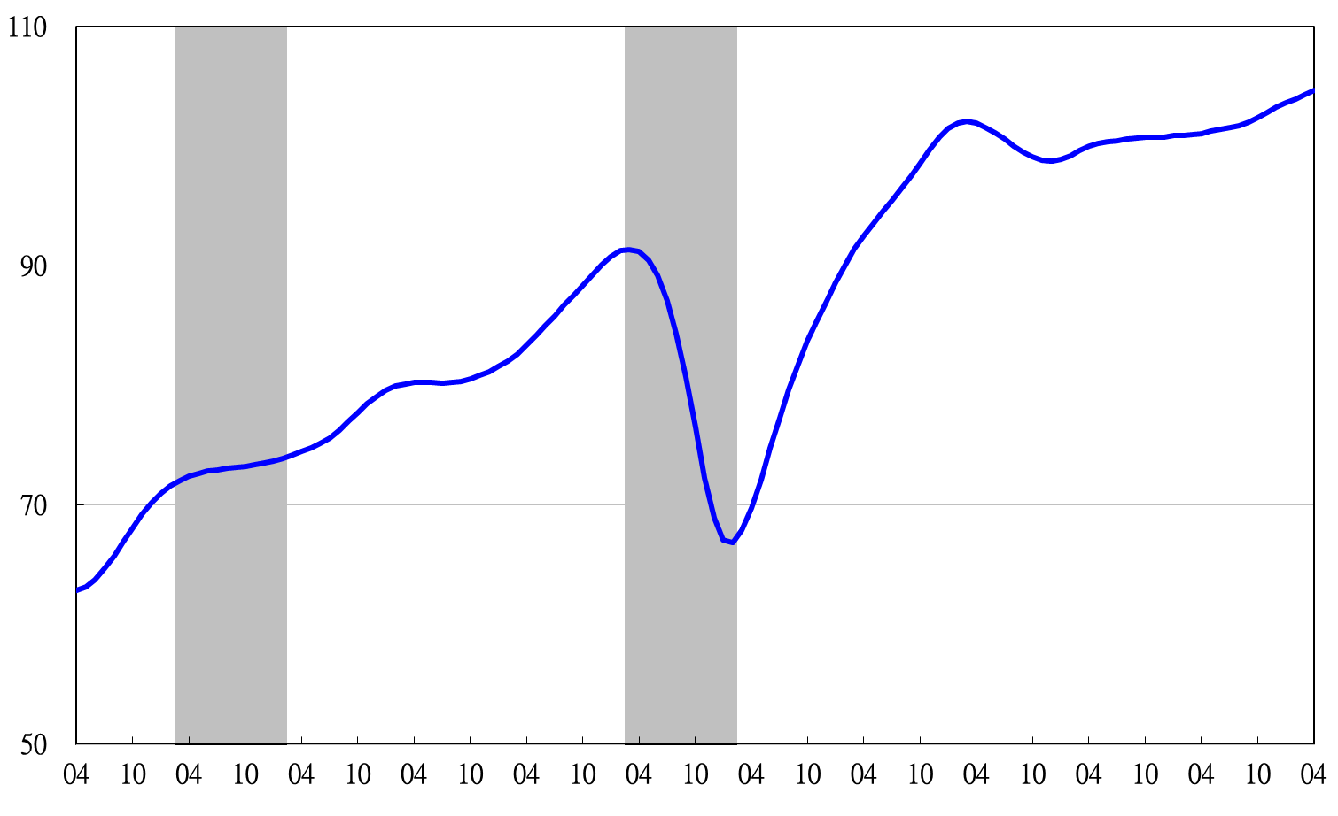
指數
高峰(P) 谷底(T)
93.3 94.2
谷底(T)
98.2
高峰(P)
97.3
92 93 94 95 96 97 98 99 100 101 102 103

圖3 近年同時指標綜合指數走勢圖

指數
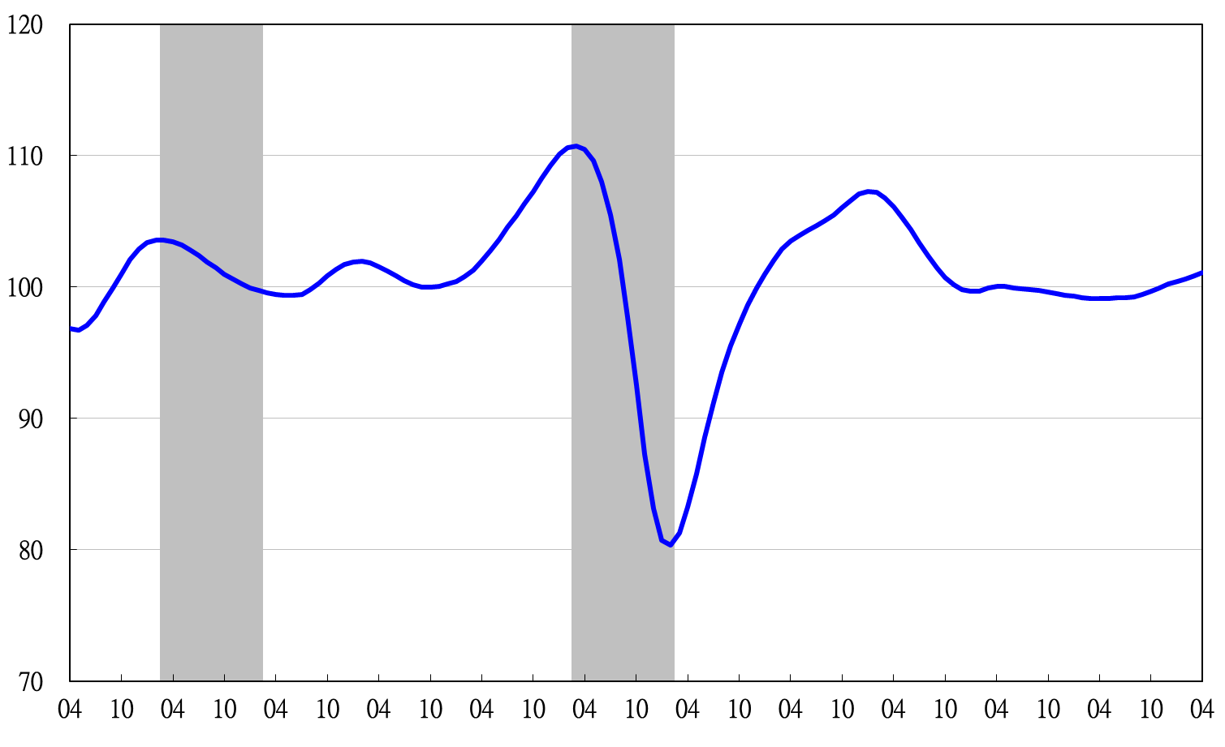
92 93 94 95 96 97 98 99 100 101 102 103

圖4 近年同時指標不含趨勢指數走勢圖
90 91 92 93 94 95 96 97 98 99 100

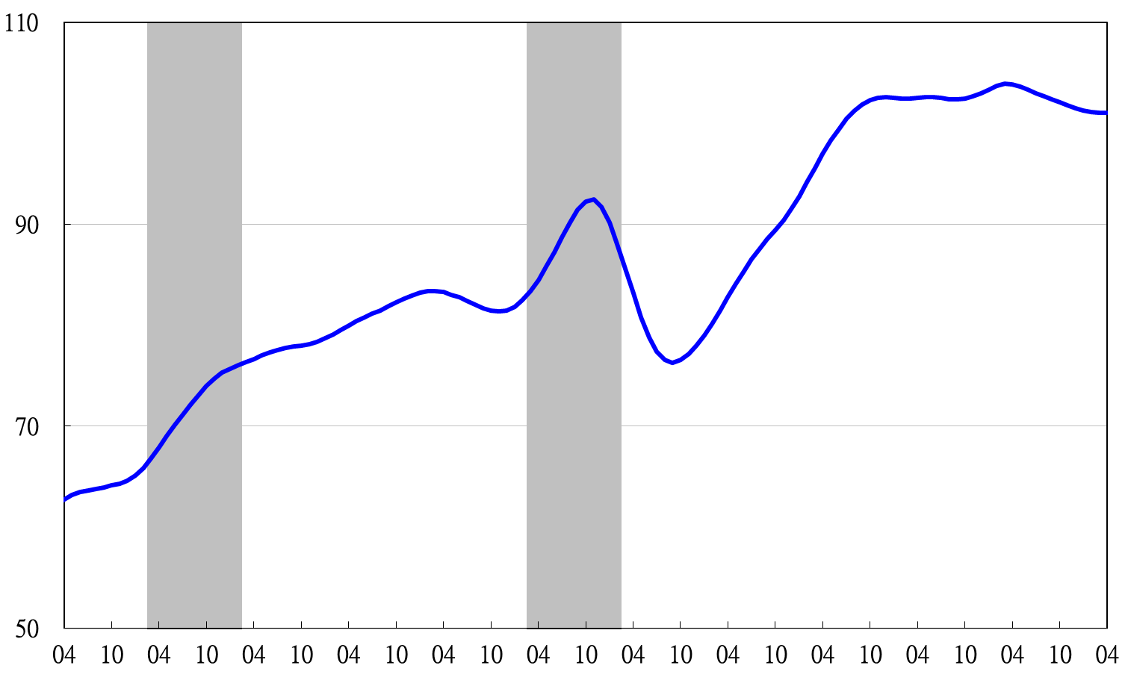
谷底(T)
98.2
高峰(P)
97.3
指數
高峰(P) 谷底(T)
93.3 94.2
92 93 94 95 96 97 98 99 100 101 102 103

圖5 近年落後指標綜合指數走勢圖
指數
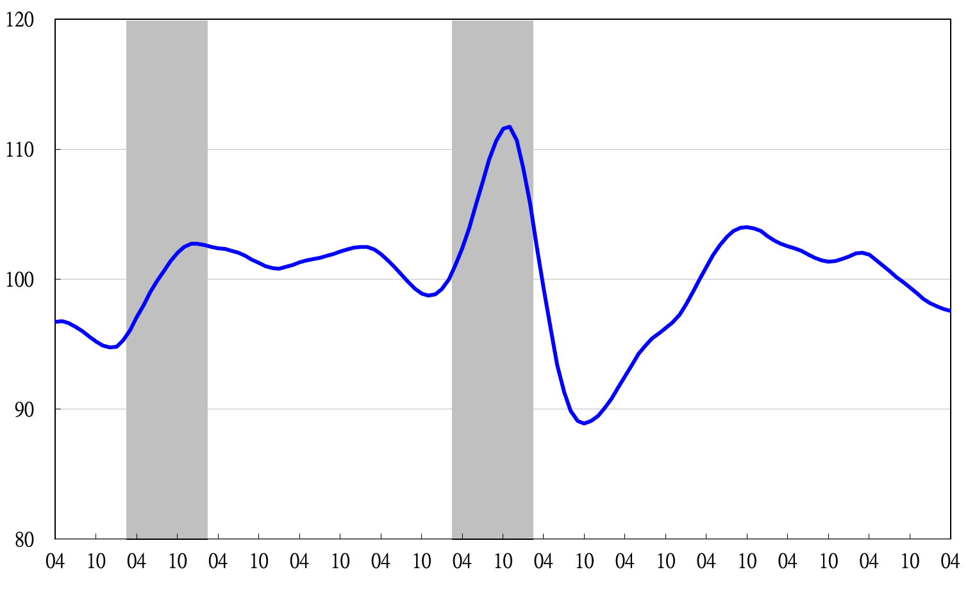
92 93 94 95 96 97 98 99 100 101 102 103

圖6 近年落後指標不含趨勢指數走勢圖

綜合判斷說明： 紅燈(45-38)， 黃紅燈(37-32)， 綠燈(31-23)， 黃藍燈(22-17)， 藍燈(16-9)。

圖7 近1年景氣對策信號走勢圖

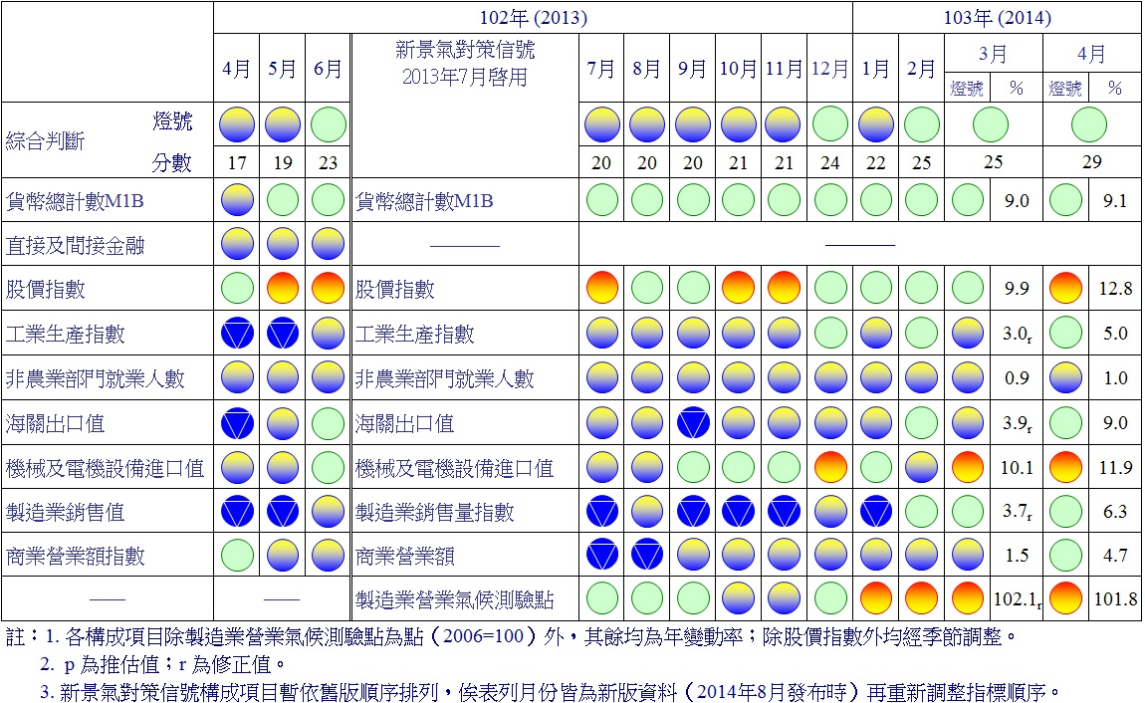
圖8 一年來景氣對策信號

景氣指標編製方法，須先將各構成項目經季節調整、剔除長期趨勢，並平滑化與標準化後，再以相同權重加權平均合成綜合指數。故判斷各構成項目較上月變動方向，應以上述步驟計算後數值為準，若與上月相比數值增加（減少），即代表構成項目較上月上升（下降）。

